**Проектная работа по модулю**

**“SQL и получение данных”**

**Приложение №1**

1. В работе использовался Локальный тип подключения к базе данных

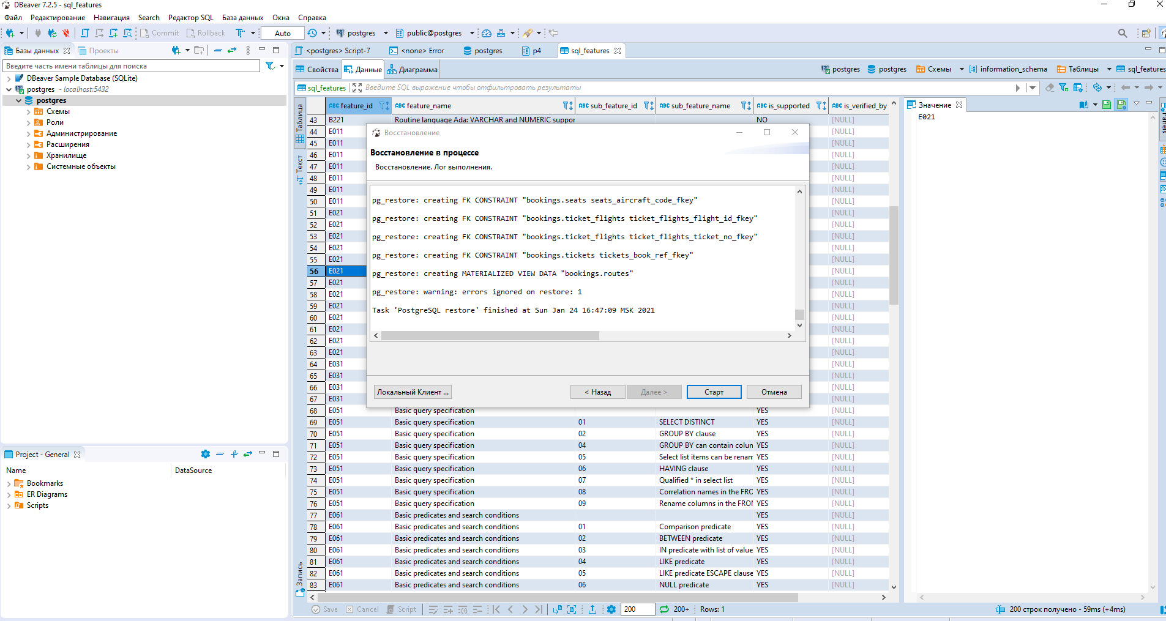

1. 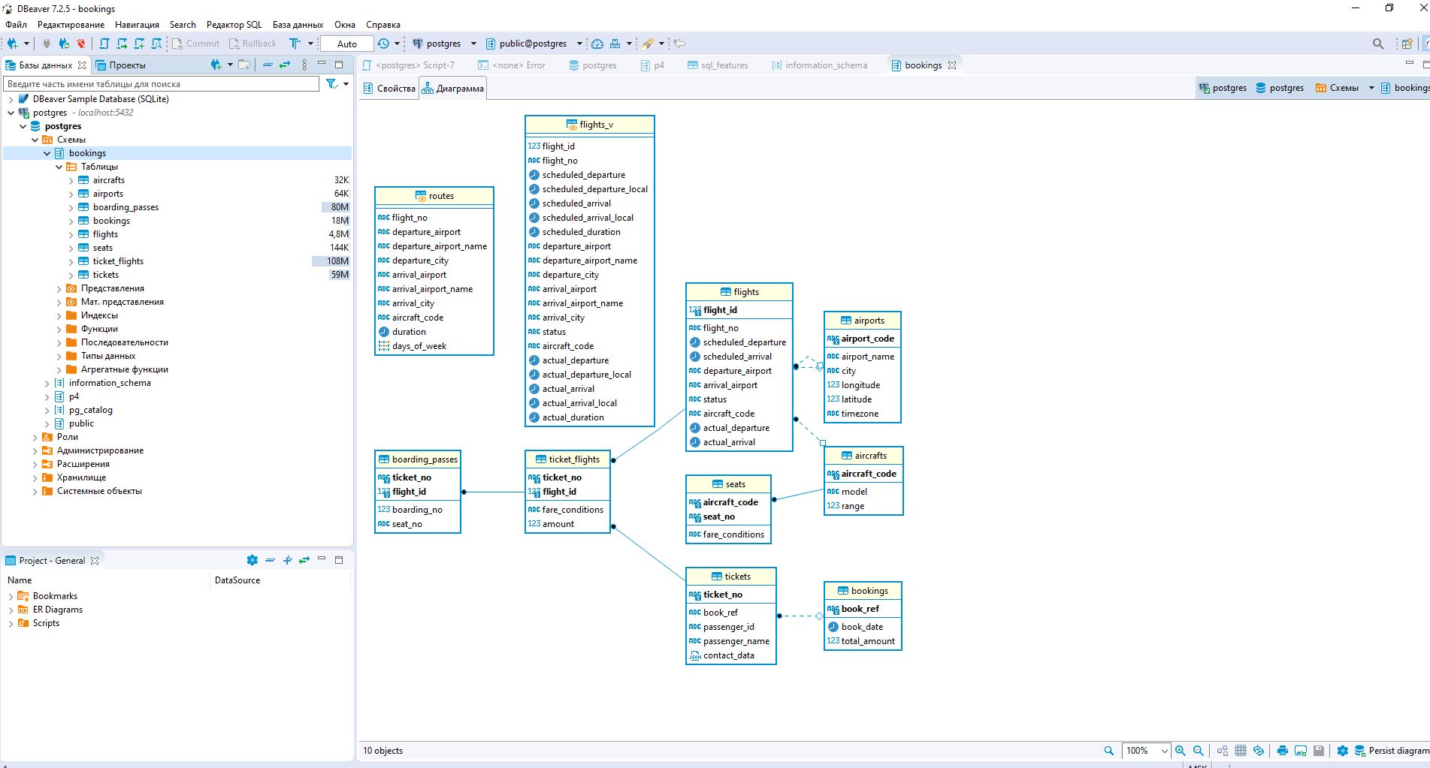
2. Краткое описание БД - из каких таблиц и представлений состоит.

**Таблица bookings.aircrafts**

Каждая модель воздушного судна идентифицируется своим трехзначным кодом (aircraft_code). Указывается также название модели (model) и максимальная дальность полета в километрах (range)

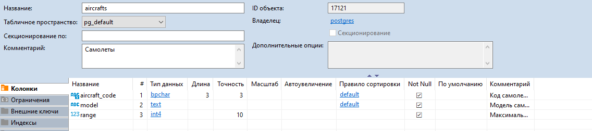

Индексы: PRIMARY KEY, btree (aircraft_code) Ограничения-проверки: CHECK (range > 0) Ссылки извне: TABLE "flights" FOREIGN KEY (aircraft_code) REFERENCES aircrafts(aircraft_code) TABLE "seats" FOREIGN KEY (aircraft_code) REFERENCES aircrafts(aircraft_code) ON DELETE CASCADE

**Таблица bookings.airports**

Аэропорт идентифицируется трехбуквенным кодом (airport_code) и имеет свое имя (airport_name). Для города не предусмотрено отдельной сущности, но название (city) указывается и может служить для того, чтобы определить аэропорты одного города. Также указывается широта (longitude), долгота (latitude) и часовой пояс (timezone).

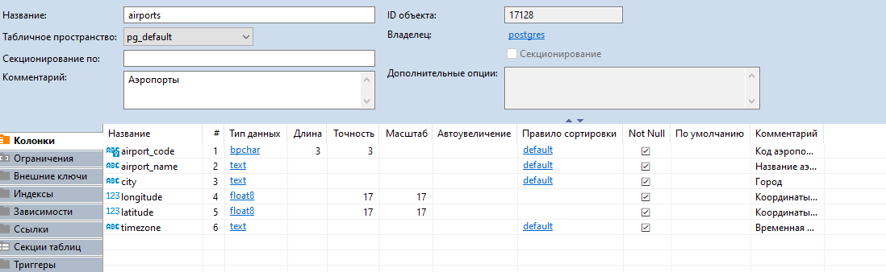

Индексы: PRIMARY KEY, btree (airport_code) Ссылки извне: TABLE "flights" FOREIGN KEY (arrival_airport) REFERENCES airports(airport_code) TABLE "flights" FOREIGN KEY (departure_airport) REFERENCES airports(airport_code)

**Таблица bookings.boarding_passes**

При регистрации на рейс, которая возможна за сутки до плановой даты отправления, пассажиру выдается посадочный талон. Он идентифицируется также, как и перелет — номером билета и номером рейса. Посадочным талонам присваиваются последовательные номера (boarding_no) в порядке регистрации пассажиров на рейс (этот номер будет уникальным только в пределах данного рейса). В посадочном талоне указывается номер места (seat_no).

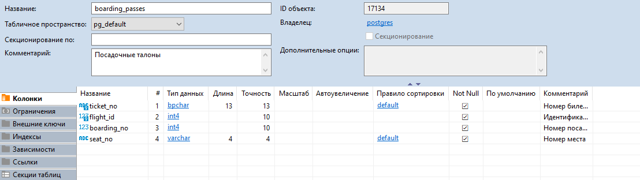

Индексы: PRIMARY KEY, btree (ticket_no, flight_id) UNIQUE CONSTRAINT, btree (flight_id, boarding_no) UNIQUE CONSTRAINT, btree (flight_id, seat_no) Ограничения внешнего ключа: FOREIGN KEY (ticket_no, flight_id) REFERENCES ticket_flights(ticket_no, flight_id)

**Таблица bookings.bookings**

Пассажир заранее (book_date, максимум за месяц до рейса) бронирует билет себе и, возможно, нескольким другим пассажирам. Бронирование идентифицируется номером (book_ref, шестизначная комбинация букв и цифр). Поле total_amount хранит общую стоимость включенных в бронирование перелетов всех пассажиров.

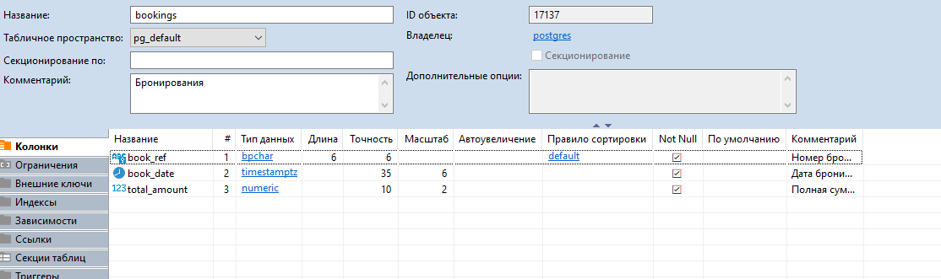

Индексы: PRIMARY KEY, btree (book_ref) Ссылки извне: TABLE "tickets" FOREIGN KEY (book_ref) REFERENCES bookings(book_ref)

**Таблица bookings.flights**

Естественный ключ таблицы рейсов состоит из двух полей — номера рейса (flight_no) и даты отправления (scheduled_departure). Чтобы сделать внешние ключи на эту таблицу компактнее, в качестве первичного используется суррогатный ключ (flight_id). Рейс всегда соединяет две точки — аэропорты вылета (departure_airport) и прибытия (arrival_airport). Такое понятие, как «рейс с пересадками» отсутствует: если из одного аэропорта до другого нет прямого рейса, в билет просто включаются несколько необходимых рейсов. У каждого рейса есть запланированные дата и время вылета (scheduled_departure) и прибытия (scheduled_arrival). Реальные время вылета (actual_departure) и прибытия (actual_arrival) могут отличаться: обычно не сильно, но иногда и на несколько часов, если рейс задержан. Статус рейса (status) может принимать одно из следующих значений: • Scheduled Рейс доступен для бронирования. Это происходит за месяц до плановой даты вылета; до этого запись о рейсе не существует в базе данных. • On Time Рейс доступен для регистрации (за сутки до плановой даты вылета) и не задержан. • Delayed Рейс доступен для регистрации (за сутки до плановой даты вылета), но задержан. • Departed Самолет уже вылетел и находится в воздухе. 6 • Arrived Самолет прибыл в пункт назначения. • Cancelled Рейс отменен.

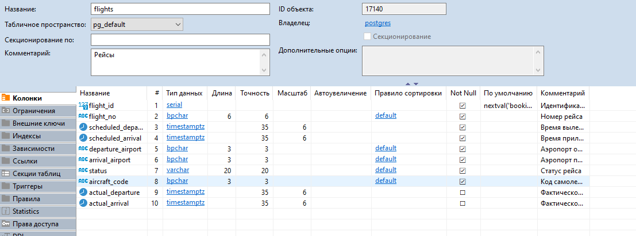

Индексы: PRIMARY KEY, btree (flight_id) UNIQUE CONSTRAINT, btree (flight_no, scheduled_departure) Ограничения-проверки: CHECK (scheduled_arrival > scheduled_departure) CHECK ((actual_arrival IS NULL) OR ((actual_departure IS NOT NULL AND actual_arrival IS NOT NULL) AND (actual_arrival > actual_departure))) CHECK (status IN ('On Time', 'Delayed', 'Departed', 'Arrived', 'Scheduled', 'Cancelled')) Ограничения внешнего ключа: FOREIGN KEY (aircraft_code) REFERENCES aircrafts(aircraft_code) FOREIGN KEY (arrival_airport) REFERENCES airports(airport_code) FOREIGN KEY (departure_airport) REFERENCES airports(airport_code) Ссылки извне: TABLE "ticket_flights" FOREIGN KEY (flight_id) REFERENCES flights(flight_id)

**Таблица bookings.seats**

Места определяют схему салона каждой модели. Каждое место определяется своим номером (seat_no) и имеет закрепленный за ним класс обслуживания (fare_conditions) — Economy, Comfort или Business.

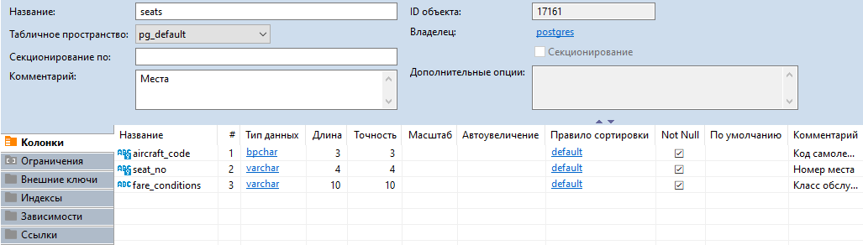

Индексы: PRIMARY KEY, btree (aircraft_code, seat_no) Ограничения-проверки: CHECK (fare_conditions IN ('Economy', 'Comfort', 'Business')) Ограничения внешнего ключа: FOREIGN KEY (aircraft_code) REFERENCES aircrafts(aircraft_code) ON DELETE CASCADE

**Таблица bookings.ticket_flights**

Перелет соединяет билет с рейсом и идентифицируется их номерами. Для каждого перелета указываются его стоимость (amount) и класс обслуживания (fare_conditions).

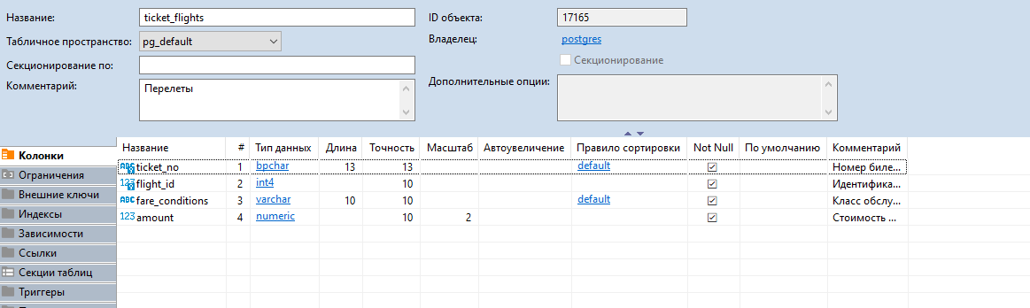

Индексы: PRIMARY KEY, btree (ticket_no, flight_id) Ограничения-проверки: CHECK (amount >= 0) CHECK (fare_conditions IN ('Economy', 'Comfort', 'Business')) Ограничения внешнего ключа: FOREIGN KEY (flight_id) REFERENCES flights(flight_id) FOREIGN KEY (ticket_no) REFERENCES tickets(ticket_no) Ссылки извне: TABLE "boarding_passes" FOREIGN KEY (ticket_no, flight_id) REFERENCES ticket_flights(ticket_no, flight_id)

**Таблица bookings.tickets**

Билет имеет уникальный номер (ticket_no), состоящий из 13 цифр. Билет содержит идентификатор пассажира (passenger_id) — номер документа, удостоверяющего личность, — его фамилию и имя (passenger_name) и контактную информацию (contact_date). Ни идентификатор пассажира, ни имя не являются постоянными (можно поменять паспорт, можно сменить фамилию), поэтому однозначно найти все билеты одного и того же пассажира невозможно.

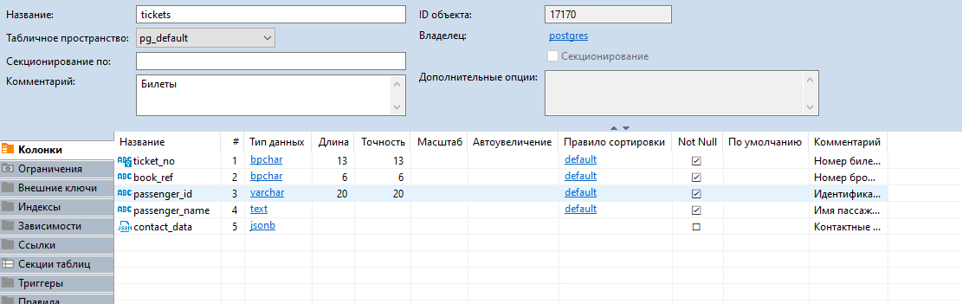

Индексы: PRIMARY KEY, btree (ticket_no) Ограничения внешнего ключа: FOREIGN KEY (book_ref) REFERENCES bookings(book_ref) Ссылки извне: TABLE "ticket_flights" FOREIGN KEY (ticket_no) REFERENCES tickets(ticket_no)

1. Данную базу можно использовать для разных бизнес анализов.

* Можно проанализировать частоту рейсов по дате, это поможет компании получить дополнительную прибыль в дни когда люди часто пользуются самолётами
* Использовать базу для анализа потока людей в стране, в какие города чаще всего едят люди и как много из них возвращаются обратно, для каждого города в отдельности.
* Для анализа рентабельности самолета и рейса, действительно ли выгодно использовать данный самолет для полетов в дальние точки страны если он наполовину пустой
* Так же можно использовать для анализа постоянных клиентов , к примеру если человек давно не летал , можно предложить ему скидку или бонусную программу

1. Список SQL запросов с описанием логики их выполнения в приложенном файле.